**Name – Akash Kumar Singh**

**Reg. No – 1841017025**

**Branch – CSIT**

**Sec – A**

LAB -2

Q1>

Program using TCP sockets to transfer numerical data between client and server.Then server squares the number and sends to client.

Server

#include <stdio.h>

#include <unistd.h>

#include <string.h>

#include <stdlib.h>

#include <errno.h>

#include <sys/socket.h>

#include <arpa/inet.h>

#define MAXBUF 1024

#define QUEUE_NO 5

int main(int argc, char **argv) {

    int sockfd, clientfd, port, int_to_receive,int_to_send;

    struct sockaddr_in s_addr, c_addr;

    char buffer[MAXBUF];

    socklen_t socklen = (socklen_t)sizeof(struct sockaddr_in);

    if (argc < 2) {

        printf("Some of the command line arguments missing");

        return -1;

    }

    sockfd = socket(AF_INET, SOCK_STREAM, 0);

    if (sockfd == -1) {

        printf("socket creation failed...\n");

        exit(errno);

    }

        printf("Socket successfully created..\n");

    bzero(&s_addr, sizeof(s_addr));

    s_addr.sin_family = AF_INET;

    port = atoi(argv[1]);

    s_addr.sin_port = htons(port);

    s_addr.sin_addr.s_addr = INADDR_ANY;

    if (bind(sockfd, (struct sockaddr*)&s_addr, sizeof(s_addr)) != 0){

        printf("socket creation failed...\n");

        exit(errno);

    }

    if (listen(sockfd, QUEUE_NO) != 0) {

        printf("socket listen failed...\n");

        exit(errno);

    }

    while (1) {

        clientfd = accept(sockfd, (struct sockaddr*)&c_addr, &socklen);

        printf("%s:%d connected\n", inet_ntoa(c_addr.sin_addr), ntohs(c_addr.sin_port));

        read(clientfd, &int_to_receive, sizeof(int_to_receive));

*//int_to_receive = ntohl(int_to_receive);*

        int_to_send=int_to_receive*int_to_receive;

        write(clientfd, &int_to_send, sizeof(int_to_send));

        printf("Received from client: %d\n", int_to_receive);

        close(clientfd);

    }

    close(sockfd);

    return 0;

}

Client

#include <stdio.h>

#include <stdlib.h>

#include <string.h>

#include <sys/socket.h>

#include <unistd.h>

#include <arpa/inet.h>

#include <errno.h>

void send_receive_integer_over_socket(int sockfd) {

    int int_to_send;

    printf("enter the integer value to be sent to server\n");

    scanf("%d",&int_to_send);

    int int_to_receive;

    write(sockfd, &int_to_send, sizeof(int_to_send));

    read(sockfd, &int_to_receive, sizeof(int_to_receive));

    printf("Integer Received from Server : %d\n", int_to_receive);

}

int main(int argc, char **argv) {

    int sockfd, port;

    struct sockaddr_in servaddr, cli;

    if (argc < 3) {

        printf("Some of the command line arguments missing");

        return -1;

    }

    sockfd = socket(AF_INET, SOCK_STREAM, 0);

    if (sockfd == -1) {

        printf("socket creation failed...\n");

        exit(errno);

    }

    printf("Socket successfully created..\n");

    bzero(&servaddr, sizeof(servaddr));

    servaddr.sin_family = AF_INET;

    servaddr.sin_addr.s_addr = inet_addr(argv[1]);

    port = atoi(argv[2]);

    servaddr.sin_port = htons(port);

    if (connect(sockfd, (struct sockaddr*)&servaddr, sizeof(servaddr)) != 0) {

        printf("connection with the server failed...\n");

        exit(errno);

    }

    printf("connected to the server..\n");

    send_receive_integer_over_socket(sockfd);

    close(sockfd);

    return 0;

}

Output

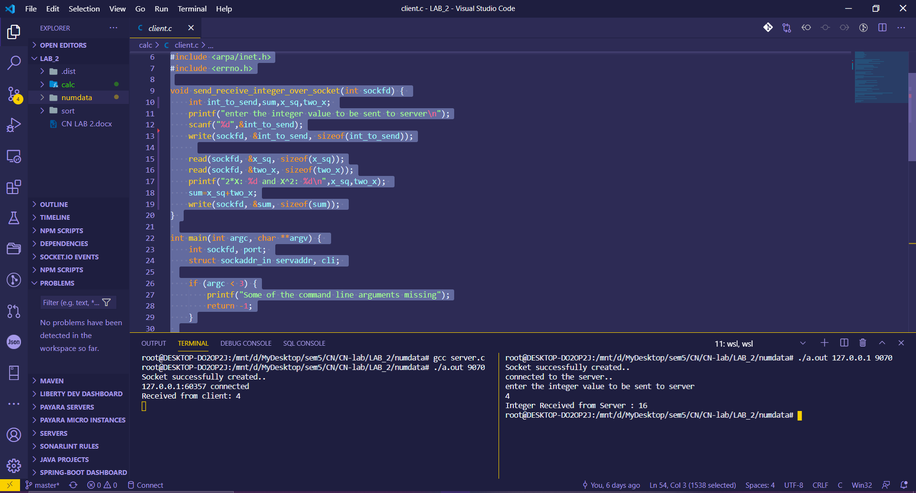

Q2>

To implement a program where client reads 10 numbers and sends to the server, the server sort them and displays them at the client end in socket program.

Server

*// Server code in C to sort the array*

#include <arpa/inet.h>

#include <stdio.h>

#include <string.h>

#include <sys/socket.h>

#include <unistd.h>

void bubble_sort(int*[]*, int);

*// Driver code*

int main(int argc, char* argv*[]*)

{

    int socket_desc, client_sock, c, read_size;

    struct sockaddr_in server, client;

    int message[10], i;

*// Create socket*

    socket_desc = socket(AF_INET, SOCK_STREAM, 0);

    if (socket_desc == -1) {

        printf("Could not create socket");

    }

    puts("Socket creation done...");

*// Prepare the sockaddr_in structure*

    server.sin_family = AF_INET;

    server.sin_addr.s_addr = INADDR_ANY;

    server.sin_port = htons(8880);

*// Bind the socket*

    if (bind(socket_desc, (struct sockaddr*)&server, sizeof(server)) < 0) {

*// print the error message*

        perror("bind failed. Error");

        return 1;

    }

    puts("Server is binded...");

*// lsiten to the socket*

    listen(socket_desc, 3);

    puts("Waiting for client to connect\n");

    c = sizeof(struct sockaddr_in);

*// accept connection from an incoming client*

    client_sock = accept(socket_desc, (struct sockaddr*)&client, (socklen_t*)&c);

    if (client_sock < 0) {

        perror("accept failed");

        return 1;

    }

    puts("Connection accepted");

*// Receive a message from client*

    while ((read_size = recv(client_sock, &message, 10 * sizeof(int), 0)) > 0) {

        bubble_sort(message, 10);

        write(client_sock, &message, 10 * sizeof(int));

    }

    if (read_size == 0) {

        puts("Client disconnected");

    }

    else if (read_size == -1) {

        perror("recv failed");

    }

    return 0;

}

*// Function to sort the array*

void bubble_sort(int list*[]*, int n)

{

    int c, d, t;

    for (c = 0; c < (n - 1); c++) {

        for (d = 0; d < n - c - 1; d++) {

            if (list[d] > list[d + 1]) {

*/* Swapping */*

                t = list[d];

                list[d] = list[d + 1];

                list[d + 1] = t;

            }

        }

    }

}

Client

*// Client code in C to sort the array*

#include <arpa/inet.h>

#include <stdio.h>

#include <string.h>

#include <sys/socket.h>

#include <unistd.h>

int main(int argc, char* argv*[]*)

{

    int sock;

    struct sockaddr_in server;

    int size=10;

    int server_reply[size];

    int number[size], i, temp;

    printf("enter the array elements\n");

    for(int x=0;x<size;x++)

    {

        scanf("%d",&number[x]);

    }

    sock = socket(AF_INET, SOCK_STREAM, 0);

    if (sock == -1) {

        printf("Could not create socket");

    }

    puts("Socket created");

    server.sin_addr.s_addr = inet_addr("127.0.0.1");

    server.sin_family = AF_INET;

    server.sin_port = htons(8880);

    if (connect(sock, (struct sockaddr*)&server, sizeof(server)) < 0) {

        perror("connect failed. Error");

        return 1;

    }

    puts("Connection to server was successful\n");

    if (send(sock, &number, size * sizeof(int), 0) < 0) {

        puts("Send failed");

        return 1;

    }

    if (recv(sock, &server_reply, size * sizeof(int), 0) < 0) {

        puts("recv failed");

        return 0;

    }

    puts("Sorted numbers:\n");

    for (i = 0; i < size; i++) {

        printf("%d ", server_reply[i]);

    }

    printf("\n");

    close(sock);

    return 0;

}

Output

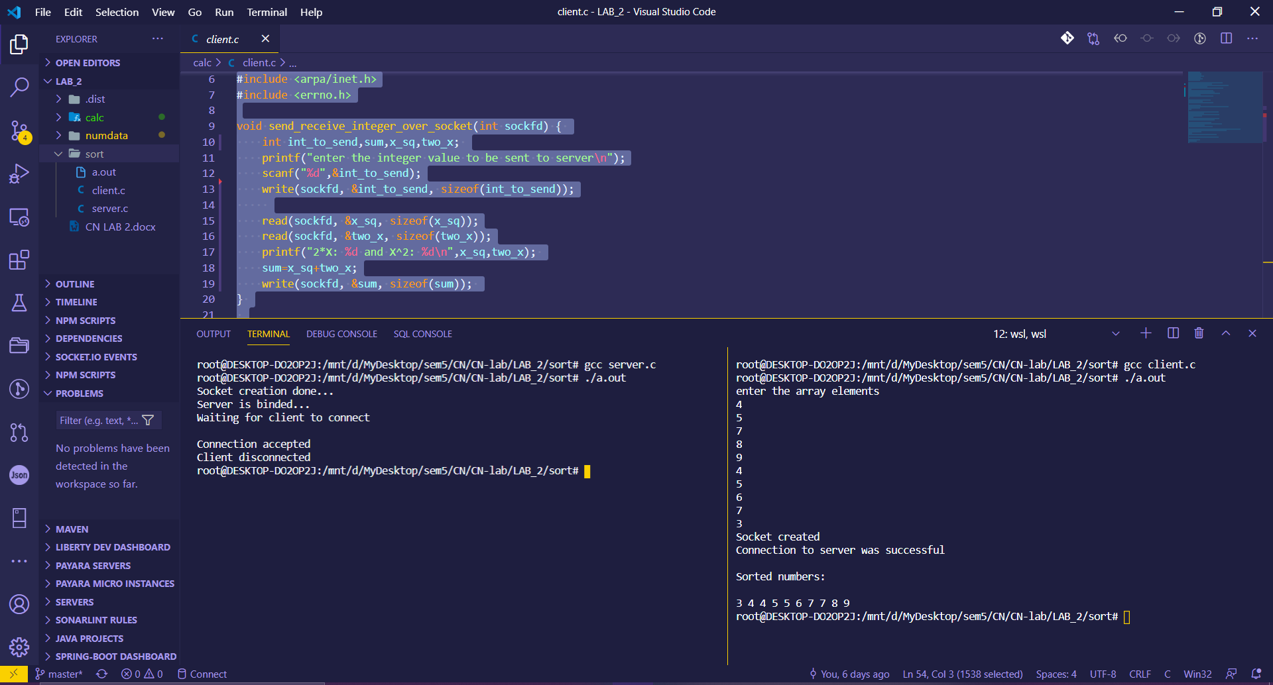

Q3>

To implement a program where a clients reads a number x and sends to the server , the server sends to 2x and x^2 to the cllient.The client adds them and sends the result to the server , the server displays it.

Server

#include <stdio.h>

#include <unistd.h>

#include <string.h>

#include <stdlib.h>

#include <errno.h>

#include <sys/socket.h>

#include <arpa/inet.h>

#define MAXBUF 1024

#define QUEUE_NO 5

int main(int argc, char **argv) {

    int sockfd, clientfd, port, int_to_receive,int_to_send,two_x,x_sq,sum;

    struct sockaddr_in s_addr, c_addr;

    char buffer[MAXBUF];

    socklen_t socklen = (socklen_t)sizeof(struct sockaddr_in);

    if (argc < 2) {

        printf("Some of the command line arguments missing");

        return -1;

    }

    sockfd = socket(AF_INET, SOCK_STREAM, 0);

    if (sockfd == -1) {

        printf("socket creation failed...\n");

        exit(errno);

    }

        printf("Socket successfully created..\n");

    bzero(&s_addr, sizeof(s_addr));

    s_addr.sin_family = AF_INET;

    port = atoi(argv[1]);

    s_addr.sin_port = htons(port);

    s_addr.sin_addr.s_addr = INADDR_ANY;

    if (bind(sockfd, (struct sockaddr*)&s_addr, sizeof(s_addr)) != 0){

        printf("socket creation failed...\n");

        exit(errno);

    }

    if (listen(sockfd, QUEUE_NO) != 0) {

        printf("socket listen failed...\n");

        exit(errno);

    }

    clientfd = accept(sockfd, (struct sockaddr*)&c_addr, &socklen);

    printf("%s:%d connected\n", inet_ntoa(c_addr.sin_addr), ntohs(c_addr.sin_port));

    read(clientfd, &int_to_receive, sizeof(int_to_receive));

    printf("Received from client: %d\n", int_to_receive);

    x_sq=int_to_receive*int_to_receive;

    two_x=2*int_to_receive;

    write(clientfd, &two_x, sizeof(two_x));

    write(clientfd, &x_sq, sizeof(x_sq));

    read(clientfd, &sum, sizeof(sum));

    printf("sum of X^2 and 2*X recieved from client = %d\n",sum);

    close(clientfd);

    close(sockfd);

    return 0;

}

Client

#include <stdio.h>

#include <stdlib.h>

#include <string.h>

#include <sys/socket.h>

#include <unistd.h>

#include <arpa/inet.h>

#include <errno.h>

void send_receive_integer_over_socket(int sockfd) {

    int int_to_send,sum,x_sq,two_x;

    printf("enter the integer value to be sent to server\n");

    scanf("%d",&int_to_send);

    write(sockfd, &int_to_send, sizeof(int_to_send));

    read(sockfd, &x_sq, sizeof(x_sq));

    read(sockfd, &two_x, sizeof(two_x));

    printf("2*X: %d and X^2: %d\n",x_sq,two_x);

    sum=x_sq+two_x;

    write(sockfd, &sum, sizeof(sum));

}

int main(int argc, char **argv) {

    int sockfd, port;

    struct sockaddr_in servaddr, cli;

    if (argc < 3) {

        printf("Some of the command line arguments missing");

        return -1;

    }

    sockfd = socket(AF_INET, SOCK_STREAM, 0);

    if (sockfd == -1) {

        printf("socket creation failed...\n");

        exit(errno);

    }

    printf("Socket successfully created..\n");

    bzero(&servaddr, sizeof(servaddr));

    servaddr.sin_family = AF_INET;

    servaddr.sin_addr.s_addr = inet_addr(argv[1]);

    port = atoi(argv[2]);

    servaddr.sin_port = htons(port);

    if (connect(sockfd, (struct sockaddr*)&servaddr, sizeof(servaddr)) != 0) {

        printf("connection with the server failed...\n");

        exit(errno);

    }

    printf("connected to the server..\n");

    send_receive_integer_over_socket(sockfd);

    close(sockfd);

    return 0;

}

Output

